Давлат тиббий суғуртаси жамғармаси Реимбурсация бўлими томонидан жорий йил 3 – 7 ноябрь кунлари амалга оширилган ишлар тўғрисида
МАЪЛУМОТ

Давлат тиббий суғуртаси жамғармасининг 18-сон (23.07.24 й), 21-сон (30.07.2024 й), 19-сон (23.07.24 й) баён ва қарорларида “Реимбурсация дастурини жорий этишда амалга оширилган ишлар бўйича” ҳар ҳафта маълумот киритилиши топширилган.
Хафта давомида Тошкент шаҳри, Қорақалпоғистон Республикаси, Сирдарё, Самарканд, Навоий, Хоразм, Бухоро ва Қашқадарё вилоятларида беморларга ёзилган электрон рецептлар сони ва дорихоналарга қоплаб бериладиган маблағлар қиймати қуйидагича:

№ | Ҳудуд номи | Бемор сони | Рецепт сони | Маблағ (минг сум)
1 | Тошкент шаҳри | 43 363 | 92 015 | 2 906 100,0
2 | Қорақалпоғистон Республикаси | 2 478 | 5 177 | 148 120,0
3 | Сирдарё вилояти | 1 554 | 4 350 | 142 895,1
4 | Самарқанд вилояти | 2 188 | 3 292 | 144 111,5
5 | Навоий вилояти | 1680 | 3 810 | 174 070,3
6 | Хоразм | 3 278 | 7 066 | 235 800,0
7 | Бухоро | 4 824 | 8 033 | 266 972,2
8 | Қашқадарё | 8 386 | 13 032 | 372 168,4

Жорий йил 4 ноябрь санасида Давлат тиббий суғуртаси жамғармаси Сирдарё вилояти ҳудудий бўлинмаси мутахассислари томонидан реимбурсация дастури доирасида навбатдаги ўрганиш ишлари амалга оширилди.
Ўрганишда ПФ-88-сонли Президент фармони ижросини таъминлаш, аҳолига дори воситалари мақсадли етиб бориш жараёнини янада сифатли олиб борилиши, дорихоналар ва тиббиёт ташкилотлари билан ўзаро ҳамкорликни кучайтириш мақсадида ўтказилди.
Ўрганиш давомида тиббиёт ташкилоти тиббиёт ходимларига ҳамда дорихона доришуносларига DMED ахборот тизимида ишлашларида амалий-услубий ёрдам берилиб келинди.

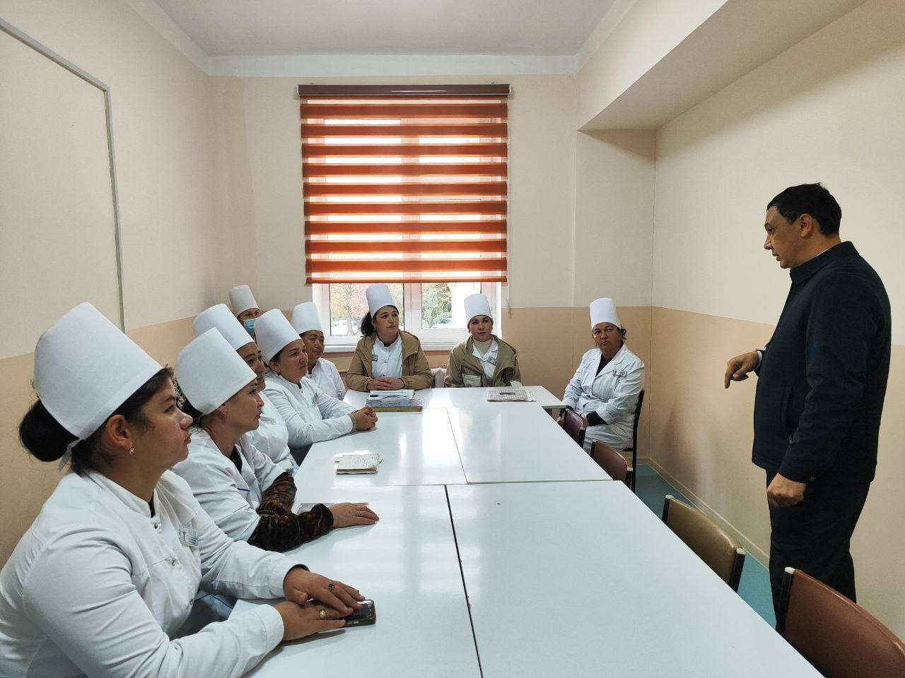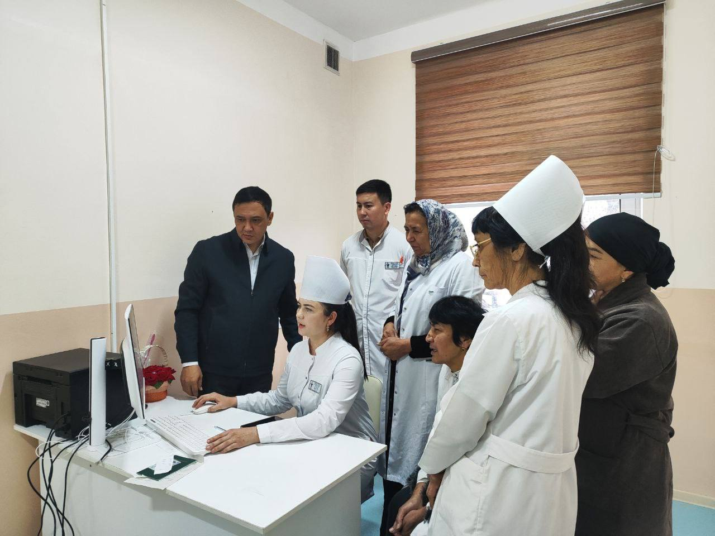

Жорий йилнинг 04.11.2025й куни Чироқчи тиббиёт бирлашмасига қарашли КТМП нинг тиббиёт ходимларига ВМ нинг 2024 йил 2-октябрдаги 619-сонли Қарори ва ССВ нинг 2025 йил 24-июлдаги 226-сонли буйруғи асосида Реимбурсация дастурига киритилган 28-турдаги дори-дармонлар ҳақида тушунтириш берилди. Шунингдек Жамғарма билан шартнома тузиш истаги бор хусусий дорихоналарга Реимбурсация дастури доирасидаги дорилар тўғрисида маълумот берилди.
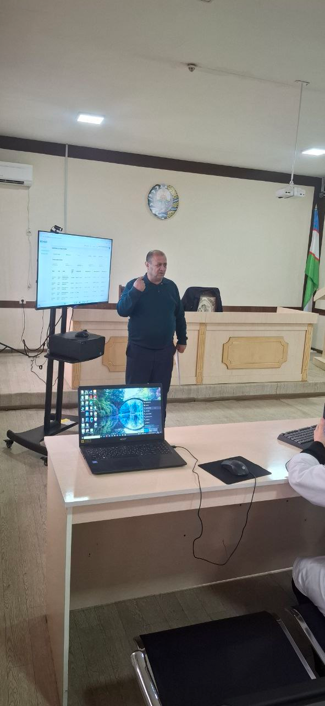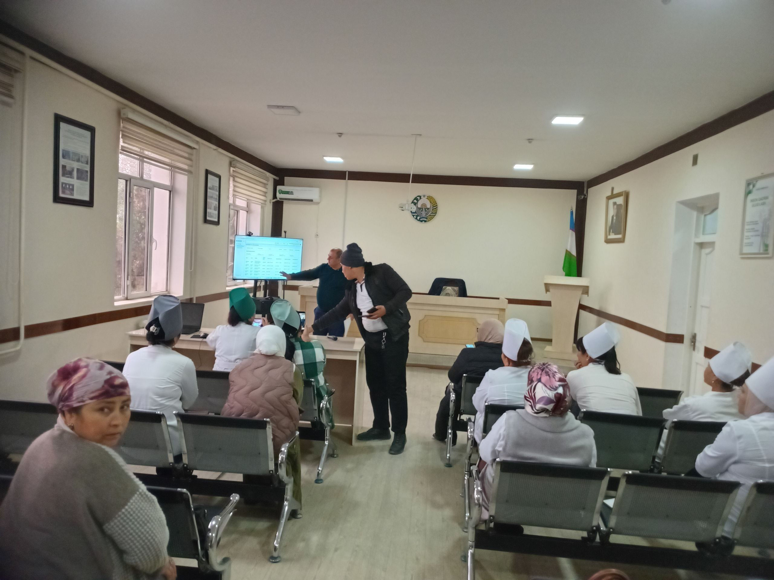

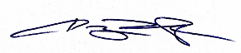
Реимбурсация бўлим бошлиғи З.Сабиров

